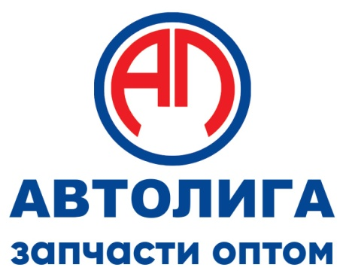 **344091, г. Ростов-на-Дону,**

**пр. Стачки, 251.**

**Отдел кадров: 222-75-66,**

**8-989-710-07-44.**

**www.b2b.avtoliga.ru**

# Менеджер по оптовым продажам

от 100 000 ₽ за месяц, на руки

Полная занятость

График: 5/2

Рабочие часы: 8

Начало формы

Конец формы

Конец формы

Компания лидер по продажам запчастей к Российским автомобилям в ЮФО и СКФО,В связи с активным ростом компании, мы ищем активных менеджеров по продажам с перспективой роста.

**Обязанности:**

* Работа с существующей закрепленной клиентской базой покупателей (по ЮФО).
* Прием заказов
* Проведение переговоров о расширении ассортимента
* Технические консультации
* Анализ дебиторской задолженности
* Заключение договоров и согласование актов сверок
* Действия по стимулированию реализации
* Анализ рынка аналогичных продуктов конкурентов

**Требования:**

* Опыт работы с номенклатурой на отечественные автомобили
* Внимательность, активная жизненная позиция, не конфликтность, хорошая обучаемость
* Уверенный пользователь ПК и 1с8
* Знание устройства автомобиля, конструктивных особенностей, принципов работы узлов и агрегатов
* Образование: Не ниже средне технического

**Условия:**

* Уровень зарплаты: окончательная сумма утверждается после собеседования.
* Рабочий день 09:00 – 18:00 часов
* 5/2 – с 09.00-18.00

## Ключевые навыки

* Заключение договоров
* Умение работать в команде
* Ведение переговоров